

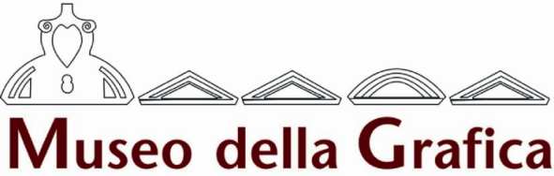

“C’era una volta… un pezzo di legno”
Le tavole di Pinocchio
di Roberto Innocenti

Museo della Grafica
Pisa, Palazzo Lanfranchi
4 dicembre 2010 – 6 febbraio 2011

Il Museo della Grafica all’interno del progetto “Un anno con Pinocchio”, presenta trenta tavole ad acquarello di Roberto Innocenti, realizzate per l’edizione Le avventure di Pinocchio del 1989 (1986-89). Nell’ occasione, verranno esposte anche alcune ulteriori illustrazioni che l’artista preparò in occasione della ristampa del 2004 che conta dieci tavole supplementari rispetto alla prima edizione.
Vincitore di numerosi premi, tra i quali spiccano la Apple d'Oro della Biennale d'illustrazione di Bratislava e, nel 2009, la medaglia Hans Christian Andersen dell'International Board on Books for Young People (IBBY), il premio più prestigioso per gli illustratori di libri per l'infanzia, Innocenti è stato consacrato come uno dei più grandi illustratori viventi.
Le sue tavole di Pinocchio sono facilmente riconoscibili per l'estremo realismo delle ambientazioni in cui i personaggi, attori di un racconto corale, si fondono nel paesaggio di chiara matrice toscana. Per Innocenti, infatti, è fondamentale lo studio della caratterizzazione dei personaggi e la scelta dei luoghi che dovranno ospitare le sue ambientazioni. Non si tratta però di fredde fotografie o di riproduzioni meccaniche del reale bensì siamo di fronte a prospettive cinematografiche inaspettate entro le quali sempre si dipana un racconto per immagini.
La mostra viene arricchita da una prestigiosa selezione di costumi teatrali che provengono dalla Fondazione Cerratelli di S. Giuliano Terme e che contribuiscono ad immergere il visitatore nel fantastico mondo di Collodi.
Roberto Innocenti vive e lavora in provincia di Firenze. Tra le molte opere da lui illustrate, ricordiamo Le Avventure di Pinocchio: storia di un burattino, Lo Schiaccianoci, La Rosa Bianca, Canto di Natale, La storia di Erika.

Museo della Grafica. Pisa, Palazzo Lanfranchi.
4 dicembre 2010– 6 febbraio 2011
Apertura sabato 4 dicembre ore 17.00
L’orario di visita è dal martedì al venerdì dalle 10.30 alle 12.30 e dalle 16.30 alle 18.30; sabato-domenica dalle 10.30 alle 18.30. Lunedì chiuso; per informazioni sulle attività del museo, contattare i seguenti recapiti: 050-2216060; 050-2216066; oppure scrivere all’indirizzo di posta elettronica museodellagrafica@adm.unipi.it .
Accesso diversamente abili.

